DECRETO Nº014/2025 – DE 02 DE JANEIRO DE 2025.

Fixa Unidade Monetária Ambiental (UMA) para o Exercício 2025, e dá Outras Providências.

ALACIR DURANTE, Prefeito Municipal de Santiago do Sul, Estado de Santa Catarina, no uso de suas atribuições legais que lhe são conferidas pelo Inciso VIII, do Artigo 67, da Lei Orgânica do Município de Santiago do Sul, e de acordo com o disposto na Lei Municipal nº1.042/2021 – de 07 de dezembro de 2021,

D E C R E T A:

Art. 1º Ficam corrigidos em 4,83% (quatro virgula oitenta a três por cento) referente o acumulado do exercício de 2024 a Unidade Monetária Ambiental (UMA), constantes no § 3º do Art. 54º da Lei Municipal nº 1.042/2021, de 07 de dezembro de 2021 e demonstrado no Anexo I da presente lei, referente o IPCA/IBGE acumulado nos exercícios de 2024, passando de R$ 143,87 (Cento e Quarenta e Três Reais e Oitenta e Sete Centavos), para R$ 150,82 (Cento e Cinquenta Reais e Oitenta e Dois Centavos).

Art. 2º Este Decreto entra em vigor na data da sua publicação, com efeitos a partir de 01 de janeiro de 2025.

Art. 3º Ficam revogadas as disposições em contrário.

Gabinete do Prefeito Municipal de Santiago do Sul, Estado de Santa Catarina, em 02 de janeiro de 2025.

ALACIR DURANTE Prefeito Municipal.

Registrado e publicado em data supra.

Edivan Mattiello
Assessor de Administração – Sec. Administração.

ANEXO I

FONTES

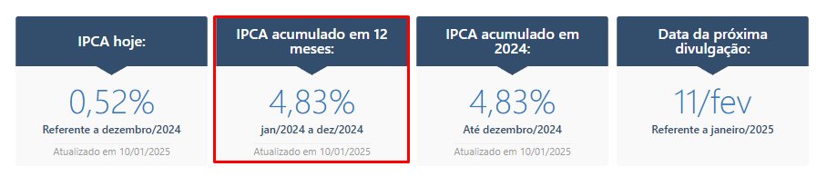
Fonte: IPCA: Valor atual, acumulado e histórico do índice

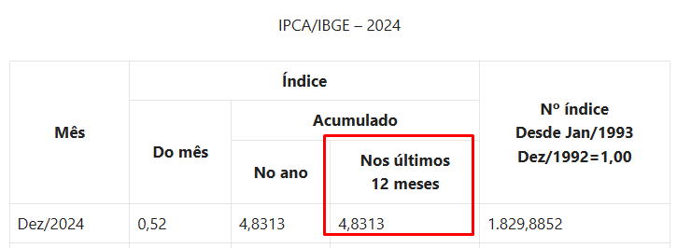

Fonte: https://www.portalbrasil.net/ipca/

Santiago do Sul, SC, 02 de janeiro de 2025.

ALACIR DURANTE
Prefeito Municipal

